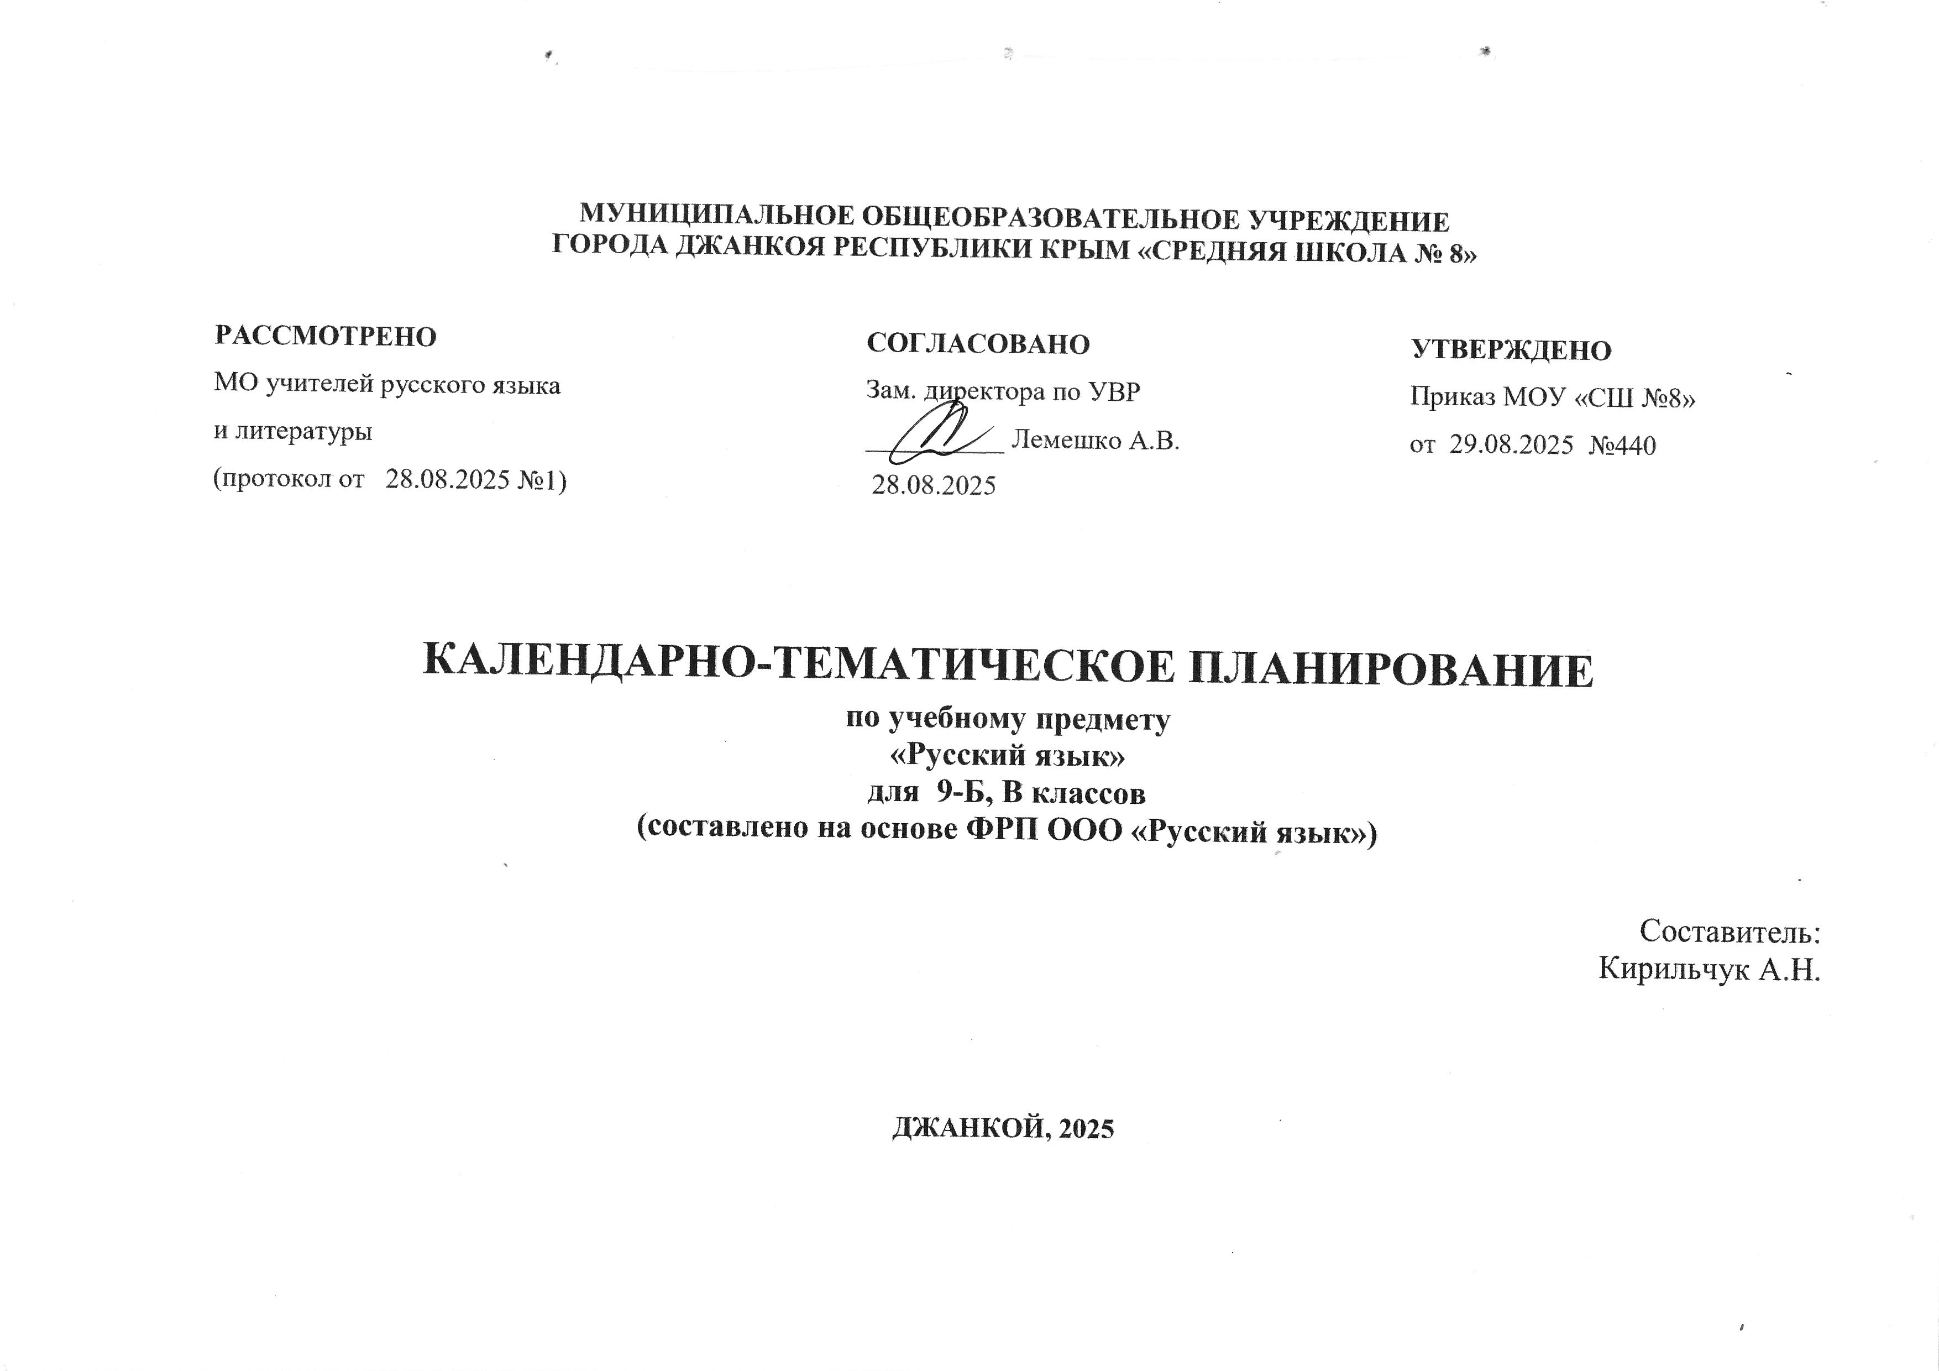

|  |  |  |  |  |  |  |  |  |  |  |  |  |  |
| --- | --- | --- | --- | --- | --- | --- | --- | --- | --- | --- | --- | --- | --- |
| **№ п/п** | **Тема урока** | **Количество часов** | | | **Дата изучения** | | | | | | | | **Электронные цифровые образовательные ресурсы** |
| **Всего** | **Контрольные работы** | **Практичес-кие/лабора-торные работы** |
| **План** | | | | | **Факт** | | |
| **Б** | | **В** | | | **Б** | | **В** |
|  | **Общие сведения о языке** | **4** |  |  |  | |  | | |  | |  |  |
| 1 | Русский язык — национальный язык русского народа, форма выражения национальной культуры. | 1 |  |  |  | |  | | |  | |  | Библиотека ЦОК <https://m.edsoo.ru/fbaa2bae> |
| 2 | Русский язык — государственный язык Российской Федерации | 1 |  |  |  | |  | | |  | |  | Библиотека ЦОК <https://m.edsoo.ru/fbaa2cc6> |
| 3 | Русский язык в современном мире | 1 |  |  |  | |  | | |  | |  | Библиотека ЦОК <https://m.edsoo.ru/fbaa2de8> |
| 4 | Русский язык — один из наиболее распространенных славянских языков | 1 |  |  |  | |  | | |  | |  | Библиотека ЦОК <https://m.edsoo.ru/fbaa2f00> |
|  | **Повторение** | **5** |  |  |  | |  | | |  | |  |  |
| 5 | Повторение. Правописание корней и приставок | 1 |  |  |  | |  | | |  | |  | Библиотека ЦОК <https://m.edsoo.ru/fbaa300e> |
| 6 | Повторение. Правописание суффиксов слов разных частей речи | 1 |  |  |  | |  | | |  | |  | Библиотека ЦОК <https://m.edsoo.ru/fbaa3f9a> |
| 7 | Повторение. Средства связи в предложении и тексте | 1 |  |  |  | |  | | |  | |  | Библиотека ЦОК <https://m.edsoo.ru/fbaa415c> |
| 8 | Повторение. Пунктуация в простом осложненном предложении | 1 |  |  |  | |  | | |  | |  | Библиотека ЦОК <https://m.edsoo.ru/fbaa4346> |
| 9 | Контрольный диктант с грамматическим заданием №1 по теме «Основные орфографические и пунктуационные нормы» | 1 | 1 |  |  | |  | | |  | |  |  |
|  | **Язык и речь** | **5** |  |  |  | |  | | |  | |  |  |
| 10 | Виды речевой деятельности: говорение, письмо, слушание, чтение. | 1 |  |  |  | |  | | |  | |  | Библиотека ЦОК <https://m.edsoo.ru/fbaa459e> |
| 11 | Виды речевой деятельности. Виды чтения | 1 |  |  |  | |  | | |  | |  | Библиотека ЦОК <https://m.edsoo.ru/fbaa47ce> |
| 12 | Виды речевой деятельности. Приёмы работы с учебной книгой | 1 |  |  |  | |  | | |  | |  | Библиотека ЦОК <https://m.edsoo.ru/fbaa48f0> |
| 13 | Виды речевой деятельности. Подготовка к сжатому изложению | 1 |  |  |  | |  | | |  | |  | Библиотека ЦОК <https://m.edsoo.ru/fbaa48f0> |
| 14 | Контрольное сжатое изложение №1 текста повествовательного характера в формате ОГЭ | 1 | 1 |  |  | |  | | |  | |  | Библиотека ЦОК <https://m.edsoo.ru/fbaa51f6> |
|  | **Текст** | **3** |  |  |  | |  | | |  | |  |  |
| 15 | Текст как речевое произведение. | 1 |  |  |  | |  | | |  | |  | Библиотека ЦОК <https://m.edsoo.ru/fbaa4cec> |
| 16 | Функционально-смысловые типы речи (обобщение) | 1 |  |  |  | |  | | |  | |  | Библиотека ЦОК <https://m.edsoo.ru/fbaa4cec> |
| 17 | Информационная переработка текста | 1 |  |  |  | |  | | |  | |  | Библиотека ЦОК <https://m.edsoo.ru/fbaa4f30> |
|  | **Функциональные разновидности языка** | **5** |  |  |  | |  | | |  | |  |  |
| 18 | Язык художественной литературы | 1 |  |  |  | |  | | |  | |  | Библиотека ЦОК <https://m.edsoo.ru/fbaa5430> |
| 19 | Язык художественной литературы. Основные изобразительно-выразительные средства русского языка | 1 |  |  |  | |  | | |  | |  | Библиотека ЦОК <https://m.edsoo.ru/fbaa558e> |
| 20 | Научный стиль | 1 |  |  |  | |  | | |  | |  | Библиотека ЦОК <https://m.edsoo.ru/fbaa57e6> |
| 21 | Основные жанры научного стиля. Структура реферата и речевые клише | 1 |  |  |  | |  | | |  | |  | Библиотека ЦОК <https://m.edsoo.ru/fbaa57e6> |
| 22 | Информационная переработка научного текста. Практикум | 1 |  | 1 |  | |  | | |  | |  | Библиотека ЦОК <https://m.edsoo.ru/fbaa5c96> |
|  | **Система языка. Синтаксис. Культура речи. Пунктуация** | **76** |  |  |  | |  | | |  | |  |  |
| 23 | Понятие о сложном предложении. Смысловое, структурное и интонационное единство частей сложного предложения. | 1 |  |  |  | |  | | |  | |  | Библиотека ЦОК <https://m.edsoo.ru/fbaa5dae> |
| 24 | Понятие о сложносочинённом предложении, его строении | 1 |  |  |  | |  | | |  | |  | Библиотека ЦОК <https://m.edsoo.ru/fbaa610a> |
| 25 | Виды сложносочинённых предложений | 1 |  |  |  | |  | | |  | |  |  |
| 26 | Смысловые отношения между частями сложносочинённого предложения | 1 |  |  |  | |  |  | | | |  | Библиотека ЦОК <https://m.edsoo.ru/fbaa63bc> |
| 27 | Виды сложносочинённых предложений. Смысловые отношения между частями сложносочинённого предложения. Практикум | 1 |  | 1 |  | |  |  | | | |  |  |
| 28 | Контрольное сочинение – рассуждение №1 «Кем быть? Каким быть?» |  | 1 |  |  | |  |  | | | |  |  |
| 29 | Знаки препинания в сложносочинённых предложениях | 1 |  |  |  | |  |  | | | |  | Библиотека ЦОК <https://m.edsoo.ru/fbaa69a2> |
| 30 | Знаки препинания в сложносочинённых предложениях. Пунктуационный анализ | 1 |  |  |  |  | |  | | | |  |  |
| 31 | Знаки препинания в сложносочинённых предложениях. Практикум | 1 |  | 1 |  |  | |  | | | |  | Библиотека ЦОК <https://m.edsoo.ru/fbaa6d12> |
| 32 | Синтаксический и пунктуационный анализ сложносочинённого предложения | 1 |  |  |  |  | |  | | | |  | Библиотека ЦОК <https://m.edsoo.ru/fbaa71b8> |
| 33 | Синтаксический и пунктуационный анализ сложносочинённого предложения. Практикум | 1 |  | 1 |  |  | |  | | | |  | Библиотека ЦОК <https://m.edsoo.ru/fbaa64d4> |
| 34 | Особенности употребления сложносочинённых предложений в речи | 1 |  |  |  |  | |  | | | |  | Библиотека ЦОК <https://m.edsoo.ru/fbaa6b46> |
| 35 | Повторение темы «Сложносочинённое предложение» | 1 |  |  |  |  | |  | | | |  |  |
| 36 | Повторение темы «Сложносочинённое предложение». Практикум | 1 |  | 1 |  |  | |  | | | |  |  |
| 37 | Контрольный диктант №2 с грамматическим заданием по теме «Сложносочиненное предложение» | 1 | 1 |  |  |  | |  | | | |  | Библиотека ЦОК <https://m.edsoo.ru/fbaa738e> |
| 38 | Понятие о сложноподчинённом предложении | 1 |  |  |  |  | |  | | | |  | Библиотека ЦОК <https://m.edsoo.ru/fbaa750a> |
| 39 | Отличия подчинительных союзов и союзных слов | 1 |  |  |  |  | | |  | | |  | Библиотека ЦОК <https://m.edsoo.ru/fbaa76a4> |
| 40 | Знаки препинания в сложноподчинённом предложении | 1 |  |  |  |  | | |  | | |  | Библиотека ЦОК <https://m.edsoo.ru/fbaa90e4> |
| 41 | Классификация сложноподчинённых предложений | 1 |  |  |  |  | | |  | | |  | Библиотека ЦОК <https://m.edsoo.ru/fbaa7b5e> |
| 42 | Контрольное сочинение-рассуждение №2 (определение понятия и комментарий) «Почему важно признавать свои ошибки?» | 1 | 1 |  |  |  | | |  | | |  |  |
| 43 | Сложноподчинённые предложения с придаточными определительными | 1 |  |  |  |  | | |  | | |  | Библиотека ЦОК <https://m.edsoo.ru/fbaa7d16> |
| 44 | Сложноподчинённые предложения с придаточными определительными. Практикум | 1 |  | 1 |  |  | | |  | | |  |  |
| 45 | Сложноподчинённые предложения с придаточными изъяснительными | 1 |  |  |  |  | | |  | | |  | Библиотека ЦОК <https://m.edsoo.ru/fbaa7ea6> |
| 46 | Сложноподчинённые предложения с придаточными изъяснительными. Практикум | 1 |  | 1 |  |  | | |  | | |  | Библиотека ЦОК <https://m.edsoo.ru/fbaa813a> |
| 47 | Группы сложноподчинённых предложений с придаточными обстоятельственными | 1 |  |  |  |  | | |  | | |  | Библиотека ЦОК <https://m.edsoo.ru/fbaa82c0> |
| 48 | Сложноподчинённые предложения с придаточными времени | 1 |  |  |  |  | | |  | | |  | Библиотека ЦОК <https://m.edsoo.ru/fbaa8400> |
| 49 | Сложноподчинённые предложения с придаточными места | 1 |  |  |  |  | | |  | | |  | Библиотека ЦОК <https://m.edsoo.ru/fbaa8518> |
| 50 | Сложноподчинённые предложения с придаточными причины | 1 |  |  |  |  | | |  | | |  | Библиотека ЦОК <https://m.edsoo.ru/fbaa8770> |
| 51 | Сложноподчинённые предложения с придаточными цели | 1 |  |  |  |  | | |  | | |  | Библиотека ЦОК <https://m.edsoo.ru/fbaa887e> |
| 52 | Сложноподчинённые предложения с придаточными следствия | 1 |  |  |  |  | | |  | | |  | Библиотека ЦОК <https://m.edsoo.ru/fbaa898c> |
| 53 | Сложноподчинённое предложение с придаточным условия | 1 |  |  |  |  | | |  | | |  | Библиотека ЦОК <https://m.edsoo.ru/fbaa8b26> |
| 54 | Сложноподчинённые предложения с придаточными уступки | 1 |  |  |  |  | |  | | | |  | Библиотека ЦОК <https://m.edsoo.ru/fbaa8d6a> |
| 55 | Сложноподчинённые предложения с придаточными образа действия | 1 |  |  |  |  | |  | | | |  | Библиотека ЦОК <https://m.edsoo.ru/fbaa8e8c> |
| 56 | Контрольное сочинение-рассуждение № 3 в формате ОГЭ на тему «Что значит быть добрым?» | 1 | 1 |  |  |  | |  | | | |  |  |
| 57 | Сложноподчинённые предложения с придаточными меры и степени | 1 |  |  |  |  | |  | | | |  |  |
| 58 | Сложноподчинённые предложения с придаточными сравнительными | 1 |  |  |  |  | |  | | | |  | Библиотека ЦОК <https://m.edsoo.ru/fbaa8fae> |
| 59 | Сложноподчинённые предложения с несколькими придаточными | 1 |  |  |  |  | |  | | | |  | Библиотека ЦОК <https://m.edsoo.ru/fbaa92f6> |
| 60 | Однородное, неоднородное и последовательное подчинение придаточных частей в сложноподчинённом предложении | 1 |  |  |  |  | |  | | | |  | Библиотека ЦОК <https://m.edsoo.ru/fbaa949a> |
| 61 | Правила постановки знаков препинания в сложноподчинённых предложениях | 1 |  |  |  |  | |  | | | |  | Библиотека ЦОК <https://m.edsoo.ru/fbaa95a8> |
| 62 | Пунктуационный анализ сложноподчинённых предложений. Практикум | 1 |  | 1 |  |  | |  | | | |  | Библиотека ЦОК <https://m.edsoo.ru/fbaa99a4> |
| 63 | Синтаксический анализ сложноподчинённого предложения | 1 |  |  |  |  | |  | | | |  | Библиотека ЦОК <https://m.edsoo.ru/fbaa9b16> |
| 64 | Особенности употребления сложноподчинённых предложений в речи. Практикум | 1 |  | 1 |  |  | |  | | | |  |  |
| 66 | Повторение темы «Сложноподчинённое предложение» | 1 |  |  |  |  | |  | | | |  |  |
| 66 | Повторение темы «Сложноподчинённое предложение». Практикум | 1 |  | 1 |  |  | |  | | | |  |  |
| 67 | Контрольная работа № 1 в формате ОГЭ по теме «Сложноподчинённое предложение» | 1 | 1 |  |  |  | |  | | | |  | Библиотека ЦОК <https://m.edsoo.ru/fbaa9c38> |
| 68 | Понятие о бессоюзном сложном предложении | 1 |  |  |  |  | |  | | | |  | Библиотека ЦОК <https://m.edsoo.ru/fbaa9d50> |
| 69 | Смысловые отношения между частями бессоюзного сложного предложения | 1 |  |  |  |  | |  | | | |  | Библиотека ЦОК <https://m.edsoo.ru/fbaa9e5e> |
| 70 | Виды бессоюзных сложных предложений | 1 |  |  |  |  | |  | | | |  |  |
| 71 | Виды бессоюзных сложных предложений. Практикум | 1 |  | 1 |  |  | |  | | | |  |  |
| 72 | Бессоюзные сложные предложения со значением перечисления | 1 |  |  |  |  | |  | | | |  | Библиотека ЦОК <https://m.edsoo.ru/fbaaa23c> |
| 73 | Запятая и точка с запятой в бессоюзном сложном предложении. Практикум | 1 |  | 1 |  |  | |  | | | |  | Библиотека ЦОК <https://m.edsoo.ru/fbaaa354> |
| 74 | Бессоюзные сложные предложения со значением причины, пояснения, дополнения | 1 |  |  |  |  | |  | | | |  | Библиотека ЦОК <https://m.edsoo.ru/fbaaa476> |
| 75 | Двоеточие в бессоюзном сложном предложении. Практикум | 1 |  | 1 |  |  | |  | | |  | | Библиотека ЦОК <https://m.edsoo.ru/fbaaa584> |
| 76 | Бессоюзные сложные предложения со значением противопоставления, времени, условия и следствия, сравнения | 1 |  |  |  |  | |  | | |  | | Библиотека ЦОК <https://m.edsoo.ru/fbaaa7a0> |
| 77 | Тире в бессоюзном сложном предложении. Практикум | 1 |  | 1 |  |  | |  | | |  | | Библиотека ЦОК <https://m.edsoo.ru/fbaaa926> |
| 78 | Синтаксический и пунктуационный анализ бессоюзного сложного предложения | 1 |  |  |  |  | |  | | |  | | Библиотека ЦОК <https://m.edsoo.ru/fbaaac78> |
| 79 | Синтаксический и пунктуационный анализ бессоюзного сложного предложения. Практикум | 1 |  | 1 |  |  | |  | | |  | | Библиотека ЦОК <https://m.edsoo.ru/fbaaad86> |
| 80 | Грамматическая синонимия бессоюзных сложных предложений и союзных сложных предложений. Практикум | 1 |  | 1 |  |  | |  | | |  | | Библиотека ЦОК <https://m.edsoo.ru/fbaaa016> |
| 81 | Употребление бессоюзных сложных предложений в речи. Практикум | 1 |  | 1 |  |  | |  | | |  | | Библиотека ЦОК <https://m.edsoo.ru/fbaaab60> |
| 82 | Повторение темы «Бессоюзное сложное предложение» | 1 |  |  |  |  | | |  | |  | | Библиотека ЦОК <https://m.edsoo.ru/fbaaae94> |
| 83 | Повторение темы «Бессоюзное сложное предложение». Практикум | 1 |  | 1 |  |  | | |  | |  | |  |
| 84 | Контрольное сжатое изложение №2 с грамматическим заданием (в тестовой форме) | 1 | 1 |  |  |  | | |  | |  | |  |
| 85 | Сложное предложение с разными видами союзной и бессоюзной связи | 1 |  |  |  |  | | |  | | |  | Библиотека ЦОК <https://m.edsoo.ru/fbaaafc0> |
| 86 | Типы сложных предложений с разными видами связи | 1 |  |  |  |  | | |  | | |  |  |
| 87 | Нормы построения сложных предложений с разными видами связи | 1 |  |  |  |  | | |  | | |  | Библиотека ЦОК <https://m.edsoo.ru/fbaab5d8> |
| 88 | Правила постановки знаков препинания в сложных предложениях с разными видами связи | 1 |  |  |  |  | | |  | | |  | Библиотека ЦОК <https://m.edsoo.ru/fbaab0d8> |
| 89 | Правила постановки знаков препинания в сложных предложениях с разными видами связи. Практикум | 1 |  | 1 |  |  | | |  | | |  |  |
| 90 | Синтаксический анализ сложных предложений с разными видами связи | 1 |  |  |  |  | | |  | | |  | Библиотека ЦОК <https://m.edsoo.ru/fbaab3b2> |
| 91 | Пунктуационный анализ сложных предложений с разными видами связи | 1 |  |  |  |  | | |  | | |  |  |
| 92 | Повторение темы "Сложные предложения с разными видами союзной и бессоюзной связи" | 1 |  |  |  |  | | |  | | |  |  |
| 93 | Повторение темы "Сложные предложения с разными видами союзной и бессоюзной связи". Практикум | 1 |  | 1 |  |  | | |  | | |  |  |
| 94 | Прямая речь. Знаки препинания при прямой речи | 1 |  |  |  |  | | |  | | |  | Библиотека ЦОК <https://m.edsoo.ru/fbaab934> |
| 95 | Косвенная речь | 1 |  |  |  |  | | |  | | |  | Библиотека ЦОК <https://m.edsoo.ru/fbaaba4c> |
| 96 | Цитаты. Знаки препинания при цитировании | 1 |  |  |  |  | | |  | | |  | Библиотека ЦОК <https://m.edsoo.ru/fbaabdda> |
| 97 | Повторение темы «Прямая и косвенная речь». Практикум | 1 |  | 1 |  |  | | |  | | |  | Библиотека ЦОК <https://m.edsoo.ru/fbaabef2> |
| 98 | **Итоговая контрольная тестовая работа в формате ОГЭ** | 1 | 1 |  |  |  | | |  | | |  |  |
|  | **Повторение** | **4** |  |  |  |  | | |  | | |  |  |
| 99 | Повторение. Правописание НЕ со словами разных частей речи | 1 |  |  |  |  | | |  | | |  | Библиотека ЦОК <https://m.edsoo.ru/fbaac00a> |
| 100 | Повторение. Запятая в простом и сложном предложении | 1 |  |  |  |  | | |  | | |  | Библиотека ЦОК <https://m.edsoo.ru/fbaac12c> |
| 101 | Повторение. Двоеточие в простом и сложном предложении | 1 |  |  |  |  | | |  | | |  | Библиотека ЦОК <https://m.edsoo.ru/fbaac24e> |
| 102 | Повторение. Тире в простом и сложном предложении | 1 |  |  |  |  | | |  | | |  | Библиотека ЦОК <https://m.edsoo.ru/fbaac370> |
| ОБЩЕЕ КОЛИЧЕСТВО ЧАСОВ ПО ПРОГРАММЕ | | 102 | 9 | 21 |  |  | | |  | | |  | |

